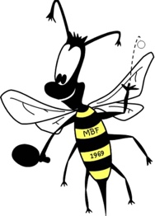
Pingiskesäleiri 7-12 vuotiaille tytöille ja pojille Ruskeasuolla 5.-9.6., 19.-22.6. ja 7.-9.8.2023

Pöytätennisseura MBF järjestää Helsingin kaupungin EasySport pingis-kesäleirejä 7-12 vuotiaille Ruskeasuolla kesä- ja elokuussa seuraavasti

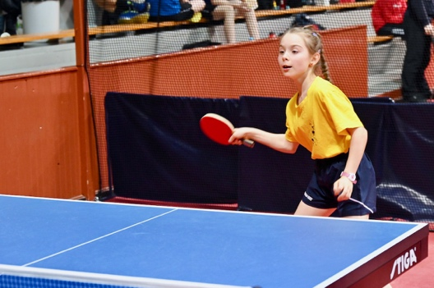
Ajankohdat Päivät Leirimaksu
5.-9.6. maanantai-perjantai 75€
19.-22.6. maanantai-torstai 60€
7.-9.8. maanantai-keskiviikko 45€

Ilmoittautumiset: Katso https://www.mbf.fi

Kullekin leirille voidaan ottaa 20 lasta. Pingis sopii hyvin sekä tytöille että pojille.

Lounas sisältyy leirimaksuun. On mahdollista ostaa MBF:n pingistreenipaita (15€). Joidenkin aloittelijoiden on mahdollista lainata pingismailoja.

Paikka: Ruskeasuon pöytätennishalli (2. kerros), Ratsastie 10

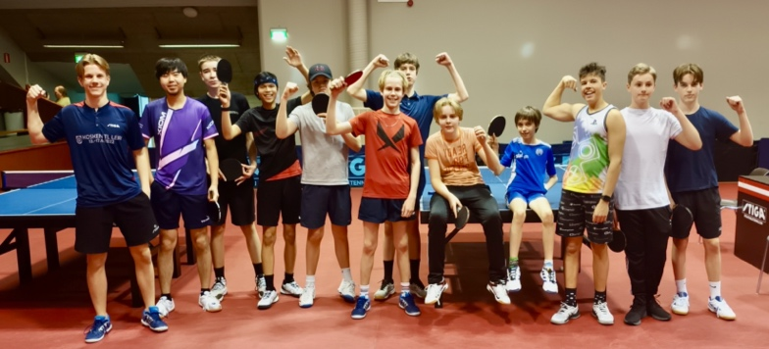
Ohjelma
9.30 – 10.50 Pingistä
10.50 –11.00 Tauko
11.00 – 12.00 Pingistä tai muita
pallopelejä
12.00 – 13.00 Lounas
13.00 – 14.20 Pingistä
14.20 – 14.30 Tauko
14.30 – 15.30 Liikkuvuustreeni

Muut lajit: Pingissalin lisäksi meillä on käytössä Ruskeasuon liikuntasali 2. Siellä voi pelata käsipalloa, sisäjalkapalloa, sulkapalloa tai sählyä (omat mailat mukaan). Sään salliessa voidaan pelata Ruskeasuon ulkokentällä jalkapalloa, polttopalloa tai säkki-hyppelyä.

Valmentajat: MBF:n juniorivalmentaja Sebastian Abaijon-Nurmisuo sekä MBF:n parhaat juniorit Andreas von Köhler ja Onni Farin.

Tiedustelut: Sebastian Abaijon-Nurmisuo (dazilva@hotmail.com puh 045 888 5408‬)

